

**UNIVERSIDAD DE LAS FUERZAS ARMADAS ESPE**

**INGENIERÍA EN TECNOLOGÍAS DE LA INFORMACIÓN**

**METODOLOGÍA DE DESARROLLO DE SOFTWARE**

**NRC 4617**

**PERFIL DE PROYECTO**

**INTEGRANTES:**

**• FREDDY RODRÍGUEZ ALVEAR**

**• ANTHONY ESTEVEN QUISHPE**

**• JULIANA ESCOBAR CAMPAÑA**

**21/05/2022**

**QUITO / SANGOLQUI / MATRIZ**

**Perfil de Proyecto**

**1.** **Introducción** 3

**2.** **Planteamiento del trabajo** 3

**2.1** **Formulación del problema** 3

**2.2** **Justificación** 4

**3.** **Sistema de Objetivos** 4

**3.1** **Objetivo General** 4

**3.2** **Objetivos Específicos** 4

**5.1** **Metodología (Marco de trabajo 5W+2H)** 6

La metodología consiste en una herramienta eficaz para el análisis de problemas su facilidad de implementación ha hecho que se convierta en una de las estrategias mas usadas a la implementación de un aplicativo. 6

En este proyecto se llevará a cabo todo el proceso en un documento Excel que será la historia de usuario donde se pondrá en práctica el marco de trabajo 5W+2H y otros factores como es estado del proceso y verificación del mismo. 6

**6.** **Ideas a Defender** 7

**7.** **Resultados Esperados** 7

**8.** **Viabilidad** 7

**8.1** **Humana** 7

**8.1.1** **Tutor Empresarial** 8

**8.1.2** **Tutor Académico** 8

**8.1.3** **Estudiantes** 8

**8.2** **Tecnológica** 8

**8.2.1** **Hardware** 8

**8.2.2** **Software** 8

**9.** **Conclusiones y recomendaciones** 8

**9.1** **Conclusiones** 8

**9.2 Recomendaciones** 8

**10.** **Planificación para el Cronograma:** 9

**11.** **Referencias Bibliográficas** 9

# **Introducción**

El programa que se implementará es el de compra-venta de aparatos tecnológicos y surgió ya que personas de escasos recursos no cuentan con la posibilidad de adquirir nueva tecnología viéndose afectados ya que la mayoría de personas ha comenzado a recibir clases en línea o a realizar el teletrabajo y para esto es indispensable tener aparatos tecnológicos nosotros implementaremos el diseño de un sistema que abarque todos estos campos ya que exigirá al cliente requisitos como registrarse, ingresar su número de cédula su dirección entre otros, además se contará con personal que brinde servicio técnico totalmente capacitado, asimismo de que el usuario escogerá el tipo de máquina desea o los requisitos que solicite cabe resaltar que cada máquina tendrá su valor y una prenda como garantía de que se utilice correctamente estos aparatos tecnológicos, se contará con un registro minucioso especificando en la cantidad de días que va a ser adquirido y brindando ofertas cuando sobrepase un límite de días.

# **Planteamiento del trabajo**

El problema surge a partir de personas de escasos recursos que no cuentan con la posibilidad de poder adquirir nueva tecnología ya que la mayor parte se ha visto afectada porque han empezado recibir clases en línea o realizar el teletrabajo y para esto es indispensable tener aparatos tecnológicos. Para el problema a tratar se implementará un programa de compra – venta de artículos tecnológicos y para ello nosotros implementaremos el diseño de un sistema que abarque todos estos campos ya que exigirá al cliente requisitos como registrarse, ingresar su número de cédula su dirección entre otros.

* 1. **Formulación del problema**

El problema surge a partir de personas de escasos recursos que no cuentan con la posibilidad de poder adquirir nueva tecnología ya que la mayor parte se ha visto afectada por que han empezado recibir clases en línea o realizar el teletrabajo y para esto es indispensable tener aparatos tecnológicos. Para el problema a tratar se implementará un programa de compra – venta de artículos tecnológicos y nosotros implementaremos el diseño de un sistema que abarque todos estos campos ya que exigirá al cliente requisitos como registrarse, ingresar su número de cédula su dirección entre otros.

* 1. **Justificación**

Es importante recalcar el impacto que puede ocasionar el desarrollo del proyecto planteado, ya que, está dirigido a personas de escasos recursos económicos que no cuentan con las posibilidades de adquirir equipos electrónicos nuevos para desarrollar sus actividades cotidianas.

# **Sistema de Objetivos**

* 1. **Objetivo General “Qué, Cómo y para qué”**

Implementar un aplicativo de compra-venta de aparatos tecnológicos que abarque todas las necesidades, para aquellas personas que no cuentan con la posibilidad de adquirir dispositivos que son de ayuda para su trabajo o educación.

* 1. **Objetivos Específicos**
* Corregir los errores que puedan surgir al momento de ejecutar el aplicativo.
* Analizar los requisitos y errores que puedan surgir al momento de la implementación.

Elaborar la matriz del marco de trabajo del historial de usuario y saber los requisitos funcionales del mismo

1. **Alcance**

El desarrollo del presente proyecto permite ayudar a las personas de escasos recursos a continuar sus actividades diarias como el teletrabajo o clases en línea mediante la implementación del proyecto con el fin de generar un aplicativo interactivo que registre los datos y los organice dependiendo la necesidad de cada usuario y se le disponga una computadora.

El desarrollo del presente proyecto permite ayudar a las personas de escasos recursos a continuar sus actividades diarias como el teletrabajo o clases en línea mediante la implementación del proyecto con el fin de generar un aplicativo interactivo que registre los datos y los organice dependiendo la necesidad de cada usuario y se le disponga una computadora en base a los requerimientos.

1. **Marco Teórico**

**IDE Netbeans 13**

NetBeans IDE ofrece herramientas de primer nivel para el desarrollo de aplicaciones móviles, de escritorio, empresariales y web Java. Es el primer IDE que admite las últimas versiones de JDK, Java EE y JavaFX. Brinda resúmenes inteligentes que le ayudan a comprender y administrar sus aplicaciones, incluida la compatibilidad inmediata con tecnologías populares. Por sus características de desarrollo de aplicaciones integrales, la mejora constante de Java Editor y las mejoras continuas de velocidad y rendimiento, NetBeans IDE marca el ritmo para el desarrollo de aplicaciones con tecnologías novedosas listas para usar (Oracle, 2022).



**Java JDK 17**

Se trata de un paquete de software que puede utilizar para desarrollar aplicaciones basadas en Java. Java Development Kit es necesario para desarrollar aplicaciones de Java. El JDK necesita más espacio en el disco porque contiene el JRE junto con varias herramientas de desarrollo (Oracle, 2022).

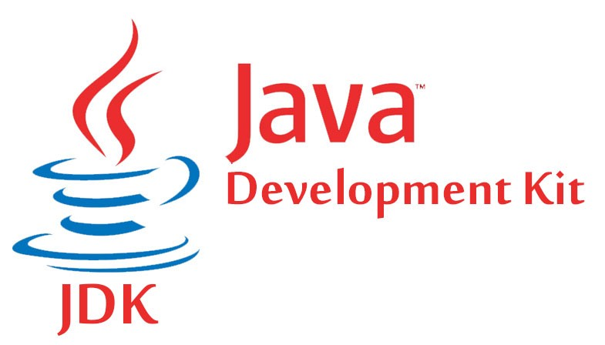

* 1. **Metodología (Marco de trabajo 5W+2H)**

La metodología consiste en una herramienta eficaz para el análisis de problemas su facilidad de implementación ha hecho que se convierta en una de las estrategias mas usadas a la implementación de un aplicativo.

En este proyecto se llevará a cabo todo el proceso en un documento Excel que será la historia de usuario donde se pondrá en práctica el marco de trabajo 5W+2H y otros factores como es estado del proceso y verificación del mismo.

# **Ideas a Defender**

Mediante los conocimientos adquiridos a lo largo de la carrera se busca realizar un aplicativo con el fin de ayudar a las personas de bajos recursos económicos a desarrollar sus actividades diarias con el fin de beneficiar a las personas que más lo necesitan.

Con los conocimientos adquiridos en la materia de programación orientada a objetos se desarrollará un aplicativo con una interfaz amigable que nos ayude a registrar, almacenar y ordenar datos de manera que identifiquemos las necesidades de los usuarios.

# **Resultados Esperados**

Los resultados que se espera es llegar a un gran número de personas de escasos recursos a poder adquirir computadoras para que puedan realizar las actividades cotidianas. Y así lograr garantizar al usuario el funcionamiento correcto del programa de compra – venta de computadores para que el cliente se sienta satisfecho y tenga la oportunidad de adquirir un computador acorde a su nivel económico que se encuentre pasando.

# **Viabilidad**

|  |  |  |  |
| --- | --- | --- | --- |
| **Cantidad** | **Descripción** | **Valor Unitario** | **Valor Total** |
| **1** | **Computador Portátil HP Core** | **1300** | **1300** |
| **1** | Sistema Operativo Windows 10 | **289** | **289** |
| **1** | Microsoft Office 2019 | **20** | **20** |
| **1** | JAVA (IDE de Netbeans) | **0** | **0** |
|  |  | **Total** | **1609** |

* 1. **Humana**
     1. **Tutor Empresarial**
* Ing. Jenny Alexandra Ruiz
  + 1. **Tutor Académico**
* Ing. Jenny Alexandra Ruiz
  + 1. **Estudiantes**
* Juliana Escobar
* Anthony Quishpe
* Freddy Rodríguez
  1. **Tecnológica**
     1. **Hardware**
* Computador portátil
  + 1. **Software**
* Windows 10
* IDE Netbeans
* Java

1. **Conclusiones y recomendaciones**

## **Conclusiones**

## **9.2 Recomendaciones**

# **Planificación para el Cronograma:**

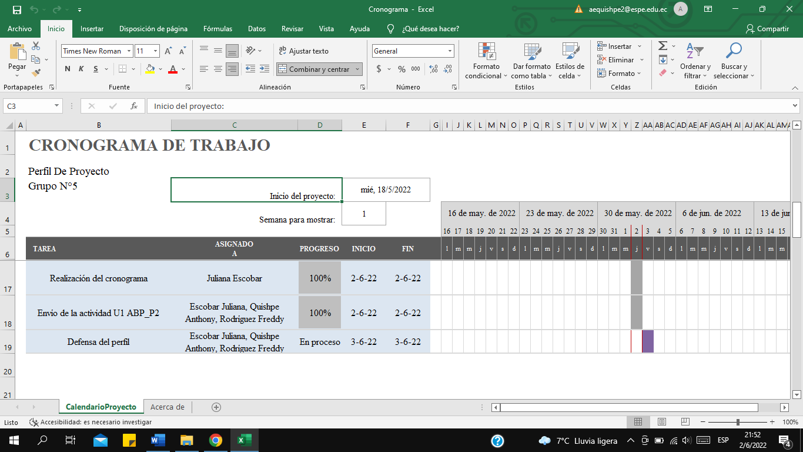

# **Referencias Bibliográficas**

* Academia Android. (2015, enero 8). academiaAndroid. From <https://academiaandroid.com/android-studio-v1-caracteristicas-comparativa-eclipse/>
* Oracle (2022). NetBeans IDE proporciona soporte gratuito. <https://www.oracle.com/es/tools/technologies/netbeans-ide.html>
* Java (2022). Cuál es la diferencia entre JDK. <https://www.java.com/es/download/help/techinfo.html>

LINK DE LA REUNION

<https://drive.google.com/drive/folders/15hfLKH_RethMbCBUj-47YUM6-QpzinmX?usp=sharing>